IEEE RTS-79 连锁故障仿真与 GCN 在线搜索复现
双版本讲解稿
用途：一套大白话讲法 + 一套专业汇报说法，方便组会、推进会和论文复现说明
一句话总述：我们复现的不是简单断两条线，而是构建了一个 RTS-79 顺序连锁故障仿真器，并训练 GCN（图卷积网络）预测哪些支路继续故障更容易导致切负荷，从而把关键路径搜索次数大幅降下来。

一、核心参数和结果速查
项目 | 当前设定/结果 | 含义
系统对象 | IEEE RTS-79 小系统 | 只复现小系统，不复现河南电网
主动故障深度 R | R = 2 | 只限制人为/随机主动断线次数，保护跳闸不受 R 限制
保护阈值 beta | beta = 1.2 | 支路潮流超过 beta x RATE_A 时触发保护切线
安全约束 | loading_ratio <= 1.0 | 再调度 OPF 要把在线支路压回长期安全上限以内
负荷场景 | P_D,new = 1.1 gamma_i P_D,i, gamma_i ~ U[0.9, 1.1] | 每个母线先随机扰动，再整体放大 1.1 倍
训练数据 | 800 个负荷场景，31,188 个状态，1,154,756 个候选标签 | 按 Step2-State 顺序状态生成，而不是直接同时断两条线
GCN 效果 | F1 = 0.8799，cover = 0.9825 | 模型能覆盖大多数真正危险候选
搜索效果 | GCN_path_prob 平均 68.2 次找全关键路径 | 明显优于 LODF_yP、random、line_order

二、我们到底做了什么
大白话讲法 | 专业回答
我们先搭了一个小电网的“连锁故障游戏机”。每次先断一条线，让系统自己算潮流、保护跳闸、孤岛切负荷、再调度；稳定后再断下一条线。这样就能模拟故障一步步扩散的过程。 | 建立 IEEE RTS-79 测试系统的顺序 OPA 连锁故障仿真框架。每次主动支路故障后，依次执行 DCPF（直流潮流计算）、保护继电器动作、孤岛处理、负荷削减和 DCOPF（直流最优潮流）再调度，然后进入下一次主动故障选择。

三、为什么一定要“顺序断线”
大白话讲法 | 专业回答
不能一上来同时断两条线。因为第一条线断掉后，潮流已经变了，发电机也可能重新调了，负荷也可能已经切了一部分。第二条线是在这个新状态下断的，不是在原始状态下断的。 | 原文 Algorithm 1 的搜索逻辑是逐步状态转移：S0 -> L_i -> 稳态 S1(i) -> L_j -> 稳态 S2。R=2 表示最多主动施加两次支路故障，而不是将 N-2 两条支路同时移除。训练数据和在线搜索均应服从 Step2-State 状态生成方式。

四、仿真器的物理过程
大白话讲法 | 专业回答
断线以后，电流会重新找路走。有些线可能被挤得太满，超过保护阈值就会被保护切掉。如果电网被切成孤岛，发电和负荷不平衡，就要切负荷。最后系统再调度，把还在线的线路压回安全范围。 | 故障后的系统状态通过以下过程更新：支路状态变化 -> DCPF 潮流重分布 -> 若 loading_ratio > beta 则保护切除过载支路 -> 连通分量检测并进行孤岛功率平衡 -> 通过 DCOPF 最小化总切负荷并满足 |L_m| <= L_m^max 的安全约束。

- DCPF（直流潮流计算）：忽略电压幅值和无功功率，用线性方式快速计算有功潮流。
- OPF（最优潮流）：在满足电网约束的前提下优化发电和切负荷。
- beta（保护阈值系数）：线路潮流超过 beta 倍长期上限时，认为保护继电器动作。

五、关键参数怎么设
大白话讲法 | 专业回答
线路平时最多能承受 RATE_A。再调度时必须把线路压回 1.0 倍 RATE_A 以内；但保护不会一超过 RATE_A 就马上跳，而是超过 beta x RATE_A 才跳。我们当前用 beta=1.2。 | 设定 L_m^max = RATE_A，security_limit = 1.0，relay_threshold_beta = 1.2。因此再调度安全约束为 loading_ratio <= 1.0，保护动作条件为 loading_ratio > 1.2。这一区分使 L27 -> L02 后 L06 过载但不立即跳闸、通过再调度切 B03 负荷的机制能够被表达。

六、如何验证仿真器不是乱跑
大白话讲法 | 专业回答
我们拿论文里提到的典型路径对照。比如 L10 -> L05 会造成 B06 附近切负荷；L27 -> L02 会让 B03 因为再调度切负荷。这些现象和论文案例点能对上。 | 使用原文典型关键路径进行机理校验：L10 -> L05 对应总切负荷约 149.6 MW，主要表现为 B06 孤岛切负荷；L27 -> L02 对应总切负荷约 23.0 MW，表现为 B03 redispatch_shed（再调度切负荷），最终故障集与关键受影响母线保持一致。

七、训练集是怎么来的
大白话讲法 | 专业回答
每个负荷场景先固定下来，然后我们不是直接把两条线一起断，而是模拟“当前状态下，再断哪条线会不会在剩余步数里导致切负荷”。这样训练出来的模型，才和在线搜索时真正遇到的问题一致。 | 训练集采用 Step2-State 生成逻辑。对每个负荷场景先运行初始 DCOPF，形成 S0；对候选支路逐一施加主动故障并完整执行故障后稳定流程；若尚未达到切负荷目标，则将稳定后的 S1(i) 作为后续决策状态继续生成标签。已经断开、孤岛无效或离线支路会被 mask，不参与候选损失。

- gamma_i ~ U[0.9, 1.1]：每个母线负荷乘一个 0.9 到 1.1 的随机因子。
- P_D,new = 1.1 gamma_i P_D,i：论文还把负荷整体放大 1.1 倍，用来模拟更紧张的运行状态。
- reachable 标签：不是只问“下一步马上切不切负荷”，而是问“在剩余搜索深度内能不能到达切负荷”。

八、GCN 是怎么学习的
大白话讲法 | 专业回答
我们把每条支路当成一个点。如果两条支路接在同一个母线上，就认为它们有关系。GCN 的作用就是让每条线路不仅看自己的状态，也看周围线路的状态，然后判断这条线如果继续故障会不会危险。 | 将 RTS-79 的 38 条支路建模为图节点，支路共享母线则建立图连边。输入特征 X_GCN = [x_t, x_p, x_b, x_l]，其中 x_t 表示拓扑状态，x_p 表示潮流/保护风险，x_b 表示支路容量相关信息，x_l 表示负荷影响。GCN 通过归一化邻接矩阵传播邻域信息，输出每条候选支路的可达切负荷概率 p_shed。

大白话讲法 | 专业回答
训练的时候，模型猜每条线是不是危险；猜错了就按损失函数惩罚。因为危险样本很少，所以我们更关心它能不能把真正危险的线覆盖住，而不只是总准确率好看。 | 训练目标为支路级二分类。由于正样本比例约 5.36%，评价指标除 total accuracy（总准确率）外，更关注 hit rate（命中率）、cover rate（覆盖率）和 F1（综合指标）。当前 reachable GCN 验证集 F1=0.8799，cover=0.9825。

九、GCN 怎么帮忙找关键路径
大白话讲法 | 专业回答
原来穷举要把 1406 条有序 N-2 路径基本都试一遍。现在 GCN 会先给每一步打分：第一条线危险不危险，断完第一条以后第二条线危险不危险。我们把两个概率乘起来，优先试最危险的完整路径。 | 在线搜索采用路径级全局排序策略：score(L_i -> L_j) = p_shed(L_i | S0) x p_shed(L_j | S1(i))。这比单纯按第一步节点概率排序更接近原文 GCN + 物理规则联合加速思想，因为它直接评估完整有序故障路径的优先级。

- GCN_prob（GCN 概率）：模型输出的切负荷概率，不压成简单 0/1。
- path_prob（路径概率）：把第一步和第二步的概率合成一个完整路径分数。
- critical path（关键路径）：按顺序发生的一串元件故障，最终导致切负荷等严重后果。

十、最终效果怎么讲
大白话讲法 | 专业回答
在 5 个测试场景里，平均真正关键路径有 56.6 条。用我们的路径级 GCN 排序，平均试 68.2 次就能找全，基本接近“先知排序”的效果，比随机试或者只用物理指标快很多。 | 在 5 个负荷测试场景下，平均 critical paths 数量为 56.6。GCN_path_prob 平均 68.2 次搜索即可覆盖全部关键路径；对比方法 LODF_yP、random、line_order 分别约为 1259.8、1378.0、1332.6 次，说明路径级 GCN 排序显著提高关键连锁故障路径搜索效率。

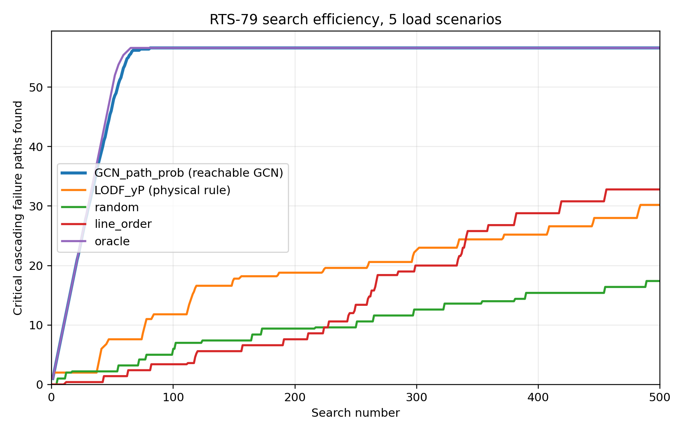
图：不同搜索策略下关键路径覆盖数量随搜索次数的变化

十一、汇报时可以直接这样说
30 秒版本：我现在完成的是 RTS-79 小系统的连锁故障复现。核心不是简单做 N-2 穷举，而是严格按原文 OPA 流程，断一条、稳定一次、再断下一条。然后我用 GCN 学习每个状态下哪条支路继续故障更容易导致切负荷，并把两步故障组成完整路径排序。结果上，平均 56.6 条关键路径，GCN 平均 68.2 次搜索就能找全，明显优于随机和传统物理排序。

2 分钟版本：本项目首先构建了 IEEE RTS-79 的顺序连锁故障仿真器，包括 DCPF、保护跳闸、孤岛切负荷和 DCOPF 再调度。然后根据原文 Algorithm 1 的 current operational state 思想，重新生成 Step2-State 训练集，而不是直接同时断两条线。GCN 将支路作为图节点，通过支路邻接关系学习局部潮流和拓扑状态对后续切负荷风险的影响。在线搜索时，我们使用路径级概率 score(L_i -> L_j) 对 1406 条有序 N-2 路径排序，因此能优先搜索最可能导致严重后果的路径。当前结果说明，GCN 不只是分类准确，而是确实能减少关键路径搜索次数。

十二、容易被问到的问题
大白话讲法 | 专业回答
为什么 R=2 但最后故障线路可能不止两条？ | 因为 R=2 只限制主动施加的初始故障次数，保护继电器动作导致的后续跳闸属于连锁过程，不受 R 限制。

大白话讲法 | 专业回答
为什么不直接同时断两条线？ | 原文流程是每次故障后都要重新计算潮流、处理保护和再调度；第二条线发生时系统已经是新状态，同时断两条会改变问题定义。

大白话讲法 | 专业回答
为什么 beta 要大于 1？ | RATE_A 是长期安全上限，beta x RATE_A 是保护动作阈值。超过 RATE_A 需要再调度处理，但不一定立刻保护跳闸。

大白话讲法 | 专业回答
为什么用 reachable 标签？ | 因为在线搜索关心的是剩余深度内能不能找到切负荷路径，而不是下一条线是否马上切负荷。reachable 标签更符合路径搜索目标。

大白话讲法 | 专业回答
GCN 和物理规则是什么关系？ | GCN 负责从数据中学习危险支路优先级，物理仿真器负责判断每条路径的真实后果。模型只负责加速排序，不替代潮流和 OPF 校验。

十三、术语对照表
英文/符号 | 中文含义
RTS-79 | IEEE Reliability Test System 1979，IEEE 可靠性测试系统 1979 版
OPA | 一种连锁故障仿真框架，这里指改进 OPA 模型
GCN | Graph Convolutional Network，图卷积网络
DCPF | DC Power Flow，直流潮流计算
DCOPF | DC Optimal Power Flow，直流最优潮流
LODF | Line Outage Distribution Factor，线路停运分布因子
loading_ratio | 线路负载率，即线路潮流与容量上限的比值
redispatch_shed | 再调度阶段为了满足安全约束而造成的切负荷
critical path | 关键故障路径，指会导致切负荷等严重后果的有序故障序列
reachable | 可达标签，表示从当前状态出发在剩余深度内能否到达切负荷事件

